MINISTERUL AGRICULTURII ŞI DEZVOLTĂRII RURALE
OFICIUL DE STUDII PEDOLOGICE ŞI AGROCHIMICE IALOMIŢA
Municipiul SLOBOZIA, Strada Lacului, nr. 14, Cod fiscal 4232100
tel/fax : 0243/232793 , e-mail :ospa_ialomita@yahoo.com

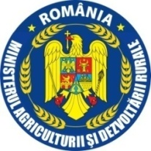

ANUNŢ
privind rezultatele finale la examenul din perioada 07.12.2021 – 09.12.2021

În urma susţinerii probei scrise şi a probei interviu, au fost obţinute următoarele rezultate:

Nr.  crt. | Numele şi prenumele | Punctaj probă scrisa | Punctaj probă interviu | Punctaj final | Rezultat final  Admis/Respins
1 | MARINACHE MIRELA | 57 | 85 | 71 | ADMIS

Secretar

Rădulescu Costela

